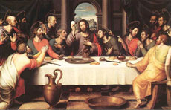
19. LA ULTIMA CENA

1. ¿Saben qué fue la Ultima Cena?
Fue la última vez que Jesús cenó con sus Apóstoles.
2. ¿Cómo fue esa Ultima Cena?
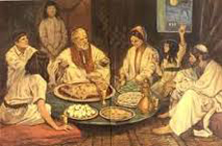
Jesús y los Apóstoles eran judíos. Y los judíos acostumbraban a tener una cena muy especial durante la Pascua Judía. En esa cena comían cordero, pan y hierbas. También tomaban vino.
Entonces Jesús estaba celebrando esa cena judía. 3. ¿Saben qué hizo Jesús al terminar de comer el cordero?
Hizo una cosa que sorprendió a los Apóstoles, porque los años anteriores en que habían celebrado la Pascua Judía, Jesús no había hecho lo que hizo esta vez.
Al finalizar, Jesús tomó pan en sus manos, lo bendijo, lo partió, lo repartió a los Apóstoles y le dijo: Tomen y coman todos de él, porque esto es mi Cuerpo.
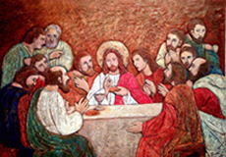
Y los Apóstoles tomaron y comieron el trozo de Pan que Jesús les había dado.
4. Pero al comer ese Pan, ¿qué estaban recibiendo?
Lo que recibieron parecía pan, pero era Jesús mismo. ¿Qué tal?
Los Apóstoles estaban recibiendo el Cuerpo de Cristo y todo lo que Jesús es.
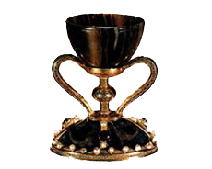
Los Apóstoles estaban haciendo su Primera Comunión.
5. Y ¿saben lo que hizo Jesús después?
Hizo algo parecido con el vino que estaba en una copa muy linda.
Tomó la copa llena de vino y les dijo: Tomen y beban todos de él, porque este es el Cáliz de mi Sangre, que será derramada por ustedes para el perdón de sus pecados.
6. ¿Cuándo los Apóstoles tomaron el vino, sería vino? ¿Qué sería?
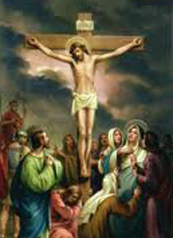
Los Apóstoles tomaron algo que sabía a vino, pero no era vino ya, sino que era la Sangre de Jesucristo.
7. Y ¿por qué les diría que su Sangre iba a ser derramada para el perdón de los pecados?
Ahhh… Es que Jesús sabía que al día siguiente iba a morir en la Cruz, y su Sangre iba a ser derramada. Y al morir en la Cruz y derramar su Sangre, Jesús nos iba a salvar y perdonar los pecados.
8. ¿Alguien se recuerda de esas palabras? ¿Cuándo oímos esas mismas palabras: Este es mi Cuerpo que será entregado por ustedes. Este es el Cáliz de mi Sangre que será derramada por ustedes?
En la Misa, el Sacerdote dice esas mismas palabras de Jesús. Y luego eleva la Hostia consagrada y eleva el Cáliz lleno de vino.
9. Pero … ¿eso que el Sacerdote eleva será pan y será vino?
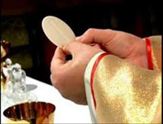
No. Después que el Sacerdote dice las mismas palabras que Jesús dijo en la Ultima Cena, la Hostia ya no es pan, y el Vino, ya no es vino, sino que el Pan es el Cuerpo de Cristo y el Vino es la Sangre de Cristo.
En la Misa sucede lo mismo que sucedió en la Ultima Cena cuando Jesús estaba cenando con sus Apóstoles.
Los Apóstoles recibieron a Jesús mismo cuando comieron el Pan y el Vino que Jesús les dio.
10. Y ¿qué sucede en la Misa cuando las personas van a comulgar?
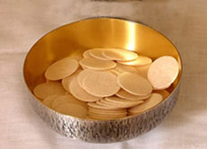
Cuando la gente va a comulgar, reciben la Hostia Consagrada que sabe a pan.
11. Pero ¿será pan? ¿Qué será?
Es Jesús mismo. Todo Jesús: su Cuerpo, Sangre, Alma y Divinidad.
12. ¿A quiénes les gustaría recibir a Jesús así?
….
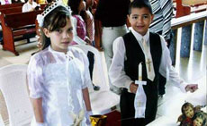
Pero falta un poquito para que ustedes puedan recibir a Jesús. Primero tienen que prepararse bien.
13. ¿Cuándo recibirán a Jesús por primera vez?
El día que hagan su Primera Comunión.
14. ¿Cómo se pueden ir preparando para recibir a Jesús?
Primero que todo portándose muy bien. Haciendo lo que Jesús les pide.
Luego tienen que ir aprendiendo sobre Jesús, sobre Papá Dios, sobre la Iglesia, sobre su Bautismo, sobre la Confesión, sobre la Comunión.
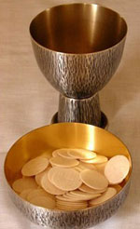
Por eso son tan importantes estas clases en que aprenden a conocer a Dios y a saber lo que El quiere de ustedes.

LA SEÑAL DE LA CRUZ
(Persignarse y santiguarse)
Por la señal de la Santa Cruz +
de nuestros enemigos +
líbranos, Señor, Dios nuestro. +
+ En el nombre del Padre,
del Hijo,
y del Espíritu Santo. Amén

PADRE NUESTRO
Padre nuestro que estás en el cielo,
santificado sea tu Nombre;
venga a nosotros tu Reino;
hágase tu voluntad
en la tierra como en el cielo.
Danos hoy
nuestro pan de cada día;
perdona nuestras ofensas,
como también nosotros perdonamos
a los que nos ofenden;
no nos dejes caer en la tentación,
y líbranos del mal.
Amén.

AVE MARIA
Dios te salve, María,
llena eres de gracia;
el Señor es contigo.
Bendita tú eres entre todas las mujeres
y bendito es el fruto de tu vientre, Jesús.
Santa María, Madre de Dios,
ruega por nosotros, pecadores,
ahora y en la hora de nuestra muerte.
Amén.

CREDO
Creo en Dios Padre Todopoderoso, Creador del Cielo y de la tierra.
Creo en Jesucristo, su Único Hijo, nuestro Señor,
que fue concebido por obra y gracia del Espíritu Santo
y nació de Santa María Virgen.

Fue crucificado, muerto y sepultado.
Descendió a los infiernos,
y al tercer día resucitó de entre los muertos.
Subió a los Cielos
y está sentado a la derecha de Dios Padre Todopoderoso.
Desde allí ha de venir a juzgar a vivos y muertos.

